郑棉月报（2019年5月）
江波明
从业资格证号：F3040815
投询资格证号：Z0013252
电话：0351-7342558
邮箱：jiangboming@hhqh.com.cn

棉花现货

现货报价
CCI328指数价格为15513元/吨，(+28元/吨，周涨跌幅，下同)；CCI229指数价格为15993元/吨(+23元/吨)，上周现货市场价格稳中小涨。
当周进口棉报价大幅回升，滑准税下较CCI328指数价差为380元/吨(-164元/吨)；按1%关税测算，较CCI328指数价差为+1564元/吨(-272元/吨)，滑准税下内外棉价差有所收窄。
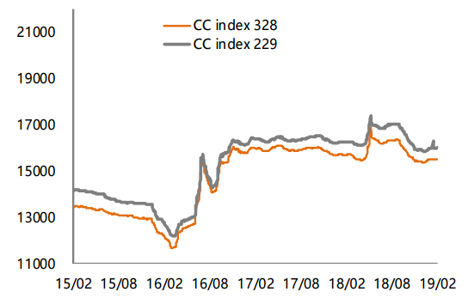
数据来源：和合期货 WIND
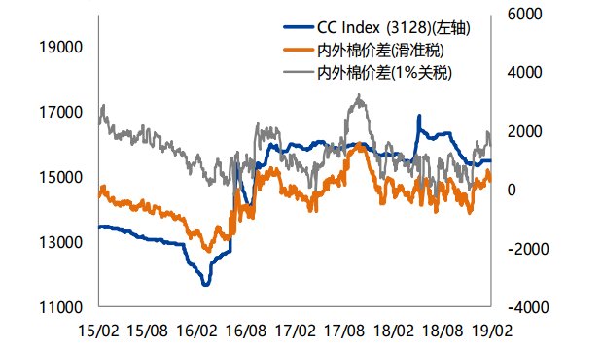
数据来源：和合期货 WIND

棉花期货

ICE期棉主力合约
洲际交易所(ICE)纽约期棉周四微幅收高，在美国农业部周五公布的出口销售数据之前，部分投资者选择回补空头仓位。ICE 7月期棉合约收涨0.28美分或0.4%，至每磅69.34美分。该合约交易区间介于68.18-69.5美分。10月期棉合约收涨0.55美分，至每磅69.13美分。
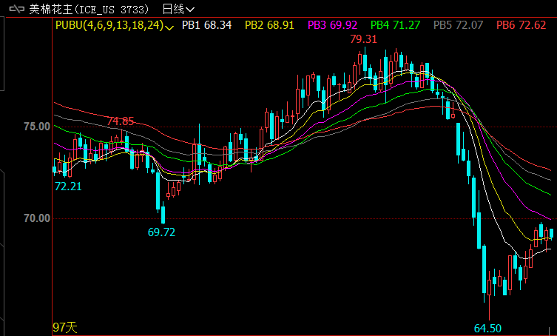
数据来源：和合期货 文华财经

郑棉主力合约
当月5月31日周五郑棉1909主力合约量能俱减，期价处于横盘运行中；最高报13580，最低报13425，收盘13495，较上一交易日-0.41%；成交量277358，持仓549394，-8336，基差1086，-35；CF9-1月价差500，+10。
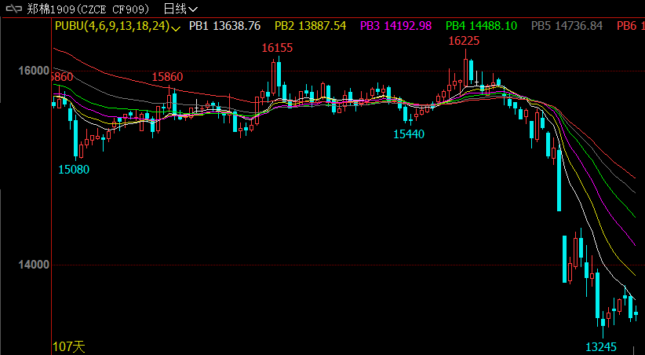

仓单数量及有效预报
当月仓单加有效预报折现货约50多万吨，持续在历史高位，并且屡创新高。6月26日郑棉仓单预报：仓单数量9045张，有效预报2354张，合计11399张，较上周五增加166张。
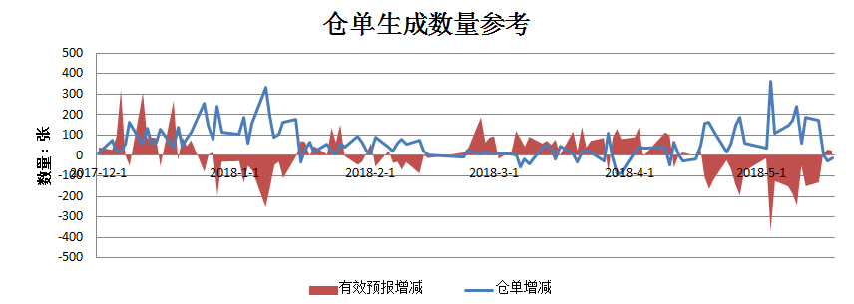
数据来源：和合期货 WIND

美棉数据报告
美国农业部发布的美国棉花生产报告显示，美国农业部11月27日发布的美国棉花生产报告显示，截至2018年11月25日，美国棉花收获进度70%，较前周增加11个百分点，较上年同期减少8个百分点，较过去五年平均水平减少7个百分点。
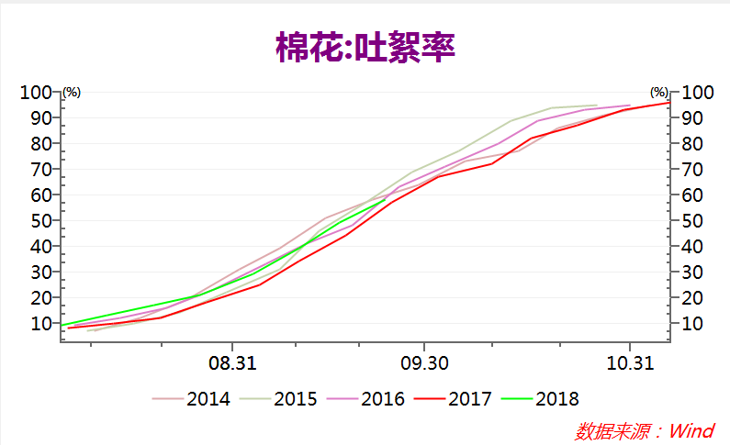
数据来源：和合期货 WIND
根据美国农业部的统计，美国农业部报告显示，2019年2月15-21日，2018/19年度美棉出口净签约量为1.94万吨，美国2019/2020年度棉花净出口销售量为2744吨，2018/19年度美国棉花装运量为7.84万吨，2018/19年度皮马棉净签约量为2109吨，皮马棉装运量为3583吨。
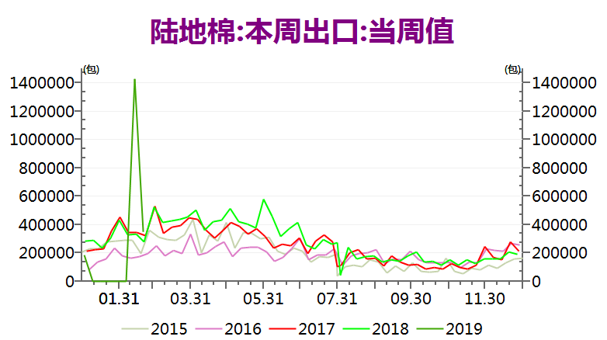数据来源：和合期货 WIND

行情研判
中国淘汰落后产能，加速产业结构调整，是行业自身发展的需要，也是当前国内外政治经济局势的大势所趋。随着中国“一带一路”推进以及中美贸易关系的新常态，全球产业链重构加速，国内产业结构调整加快，国内棉花消费出现萎缩在所难免。受中美贸易摩擦升级以及国内外棉花市场供应充裕影响，国内外棉价承压下跌，并有可能在未来较长的时间内维持低位波动。
一、中美贸易局势恶化，市场悲观情绪加剧
目前，中美贸易谈判陷入僵局。美国宣布，从5月10日起对价值2000亿美元的中国商品的关税税率进行调整，从原来的10%增加至25%。此外，美国还威胁将对另外价值3250亿美元的中国商品征收25%的关税。价值2000亿美元的中国商品清单中包含的纺织品数量并不多，但另外价值3250亿美元的中国商品清单包含全部纺织品和服装。贸易局势若继续恶化，中国纺织品和服装出口遭受重创的预期或将变为现实。由于中国向美国出口的纺织品和服装以棉制产品为主，国内棉花消费前景愈发悲观。
二、市场供应充裕，棉价承压下跌
截至5月10日，全国累计销售皮棉413.9万吨。按照国内棉花预计产量610.5万吨计算，本年度新棉尚有196.6万吨待售。在不考虑结构性需求的情况下，基本上可以在数量上满足本年度后期的消费需求。考虑到增发进口配额和储备棉轮出因素，当前市场供应十分充裕。此外，据美国农业部5月份预测，2019年度全球棉花产量2731.5万吨，同比增长152.9万吨，与消费量基本持平。受上述因素影响，国内外棉价承压下跌，并有可能在未来较长时间内维持低位波动。

后期需关注的市场热点
1、中美贸易谈判进展情况
2、国内宏观调控政策动向

交易策略建议
郑棉1909合约保持观望。

风险揭示：您应当客观评估自身财务状况、交易经验，确定自身的风险偏好、风险承受能力和服务需求，自行决定是否采纳期货公司提供的报告中所给出的建议。您应当充分了解期货市场变化的不确定性和投资风险，任何有关期货行情的预测都可能与实际情况有差异，若您据此入市操作，您需要自行承担由此带来的风险和损失。
免责声明：本报告的信息均来源于公开资料，本公司对这些信息的准确性和完整性不作任何保证，文中的观点、结论和建议仅供参考，不代表作者对价格涨跌或市场走势的确定性判断，投资者据此做出的任何投资决策与本公司和作者无关。
本报告所载的资料、意见及推测仅反映本公司于发布日的判断，在不同时期，本公司可发出与本报告所载资料、意见及推测不一致的报告，投资者应当自行关注相应的更新或修改。

和合期货投询部
联系电话：0351-7342558
公司网址：http://www.hhqh.com.cn

和合期货有限公司经营范围包括：商品期货经纪业务、金融期货经纪业务、期货投资咨询业务、公开募集证券投资基金销售业务。

